Resumen del trabajo final

Nombre del estudiante: Alessandro Colagrosso Fittipaldi
Grupo: Grupo 04 Modulo 2 Manejo y Preparación de Datos
Fecha: 1 de agosto de 2026

Parte 1: SQL: Proyecto de Sistema de Gestión Universitaria
1.1 Objetivo
Desarrollar una base de datos relacional en SQL Server 2022 para gestionar el proceso de matrícula de una universidad, aplicando modelado Entidad-Relación, normalización y consultas SQL avanzadas.
1.2 Modelo Entidad-Relación (MER)
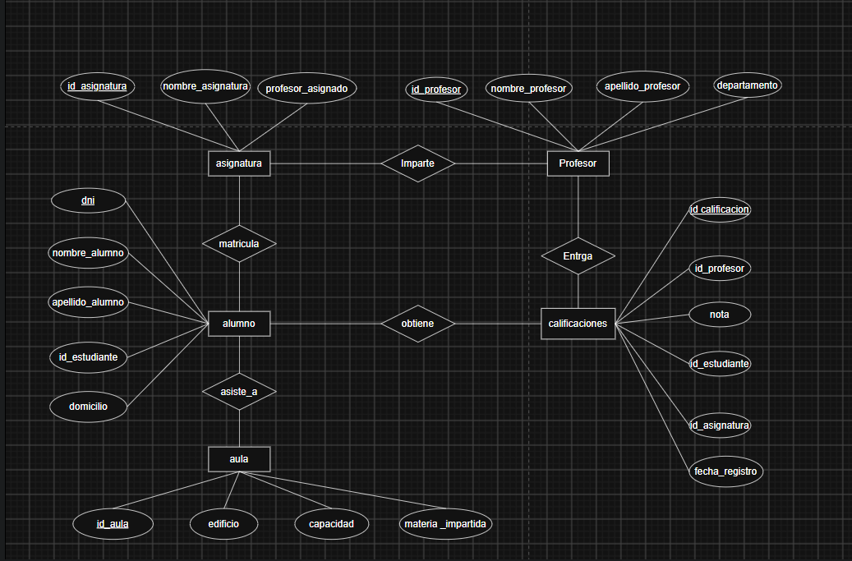
Figura1. Modelo entidad relación de la base de datos.
El diagrama representa 5 entidades principales:
- alumno: Datos personales de estudiantes
- profesor: Información del personal docente
- asignatura: Catálogo de materias
- aula: Espacios físicos
- calificaciones: Registro de notas
1.3 Estructura de la Base de Datos
Base de datos: universidad_del_marketing
Tablas creadas (5):
- dbo.alumno - 20 registros
- dbo.profesor - 20 registros
- dbo.asignatura - 20 registros
- dbo.aula - 20 registros
- dbo.calificaciones - 20 registros

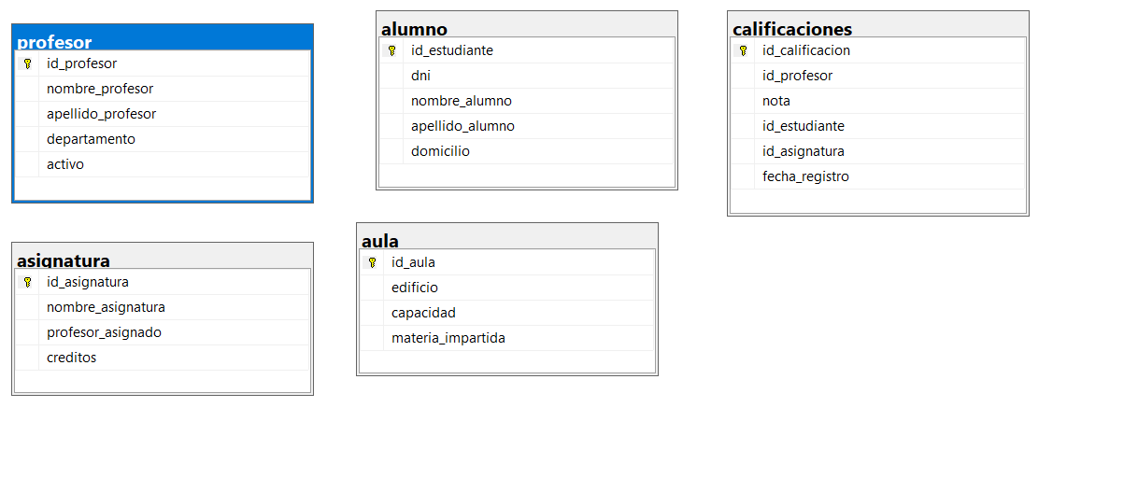
Figura2. Particular de las tablas creadas en SQL Server

Tipos de datos utilizados:
- INT, VARCHAR, DECIMAL(5,2), DATE, BIT, TINYINT, SMALLINT
- 1.4 Ejemplo de consultas SQL implementadas:

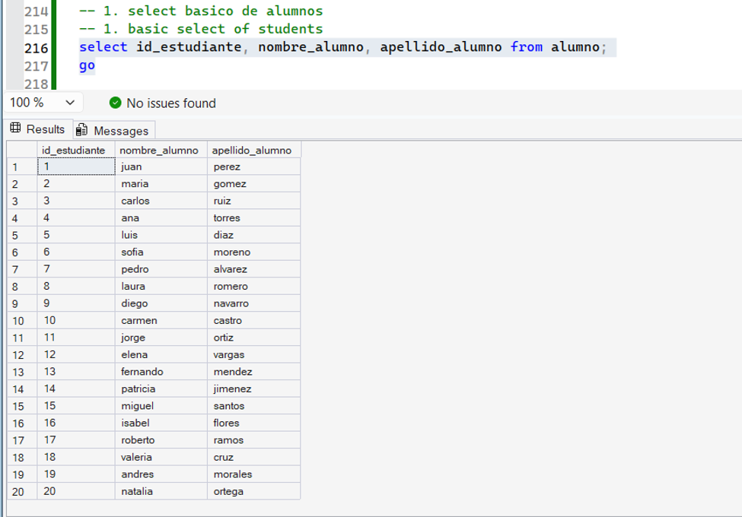
Figura 3. Consulta ‘SELECT’ general.

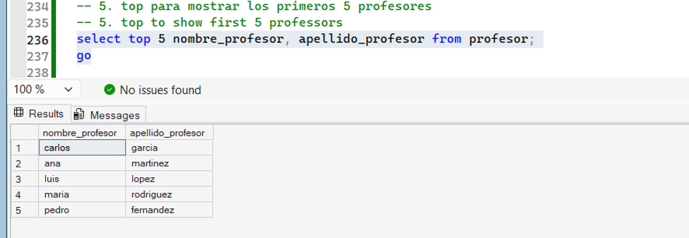
Figura 4. Uso de ‘TOP’ para mostrar los primeros resultados de una tabla.
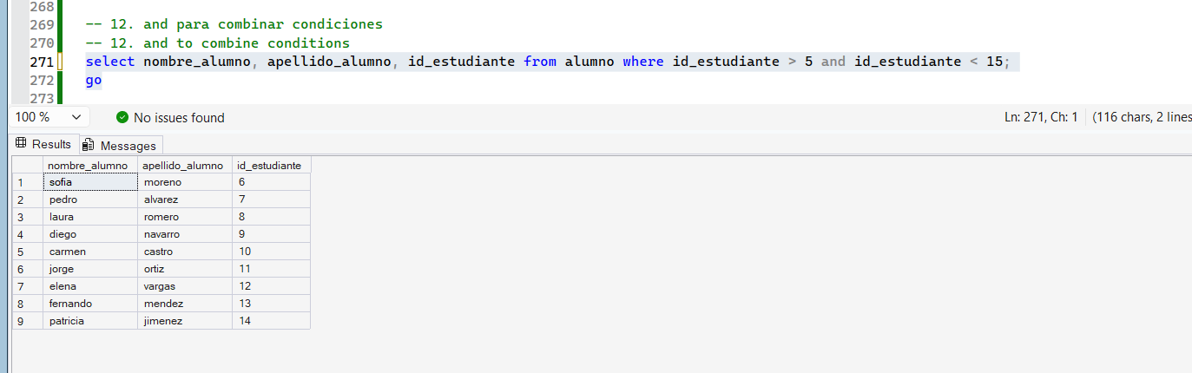
Figura 5. Uso de ‘AND’ para combinar condiciones.

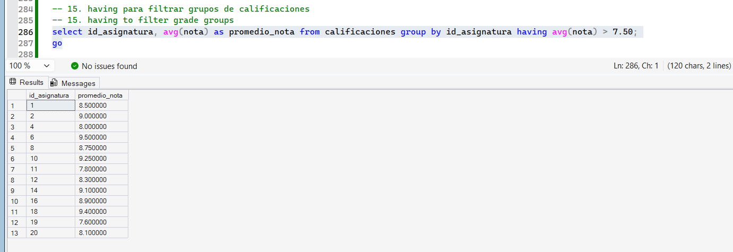
Figura 6. Uso de ‘HAVING’ para filtrar.
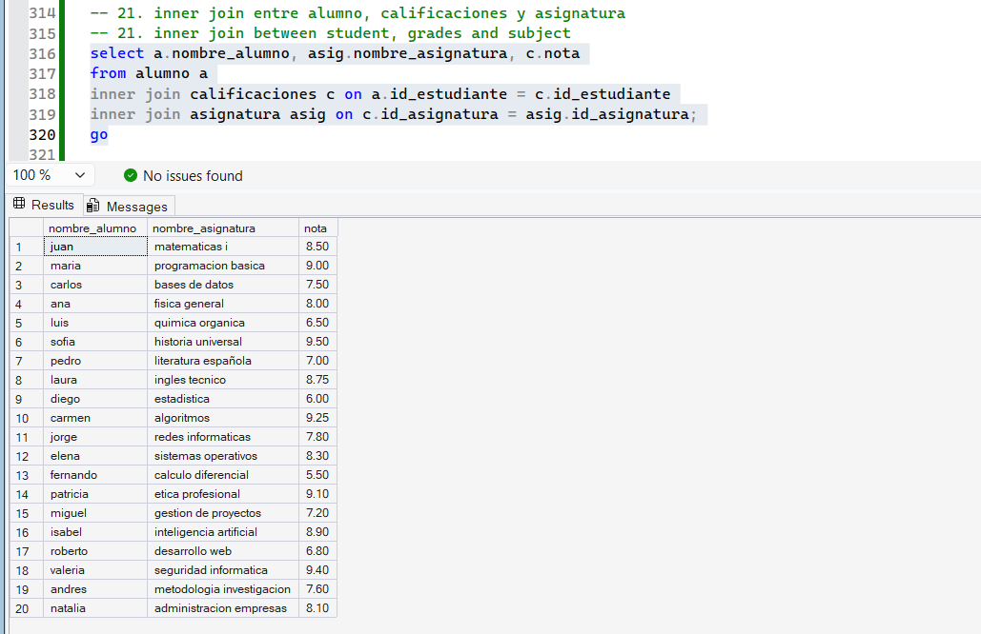
Figura 7. Uso de ‘JOIN’ para obtener datos de dos tablas a la vez.

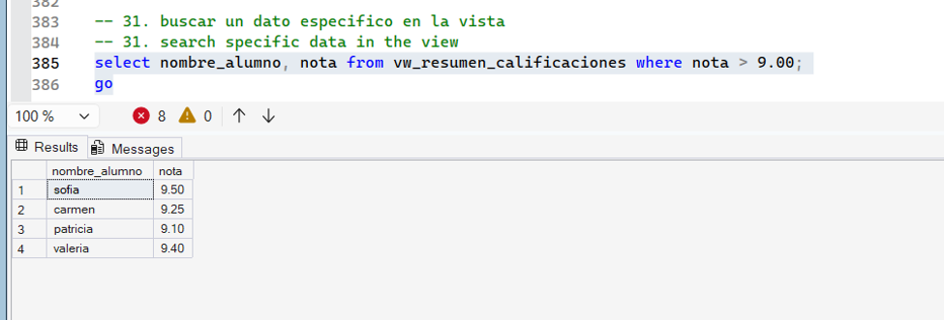
Figura 8. Búsqueda de datos especifico en una vista.

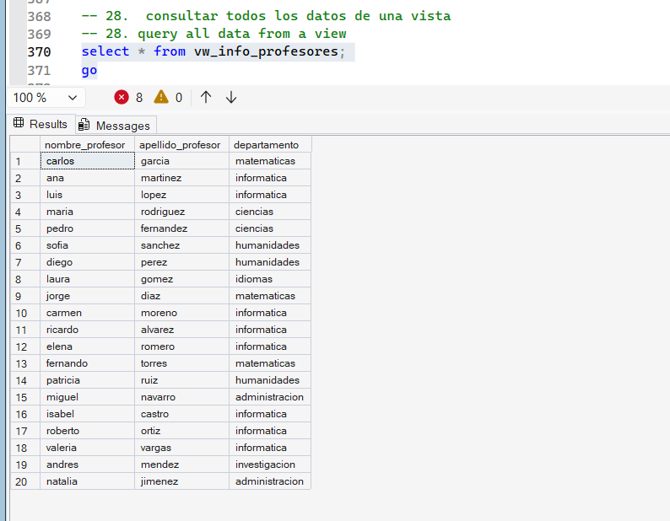
Figura 9. Resultado de un ‘SELECT *’ de una vista.

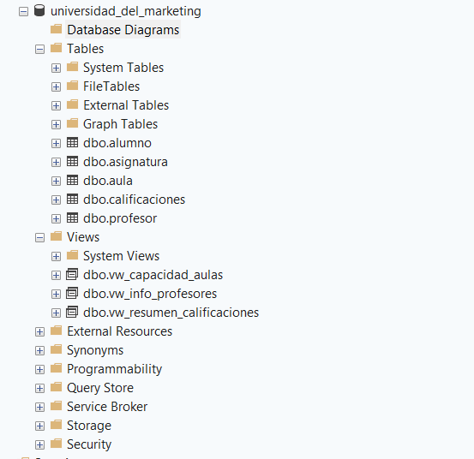
Figura 10. Explorador de objetos de la base de datos con las tablas y las vistas creadas.

Parte 2: Script de Python con menú de opciones interactivo.
2.1 Objetivo
Crear un programa (script) en Python con un menú interactivo de 16 opciones.

2.2 Ejemplo de opciones consultadas:

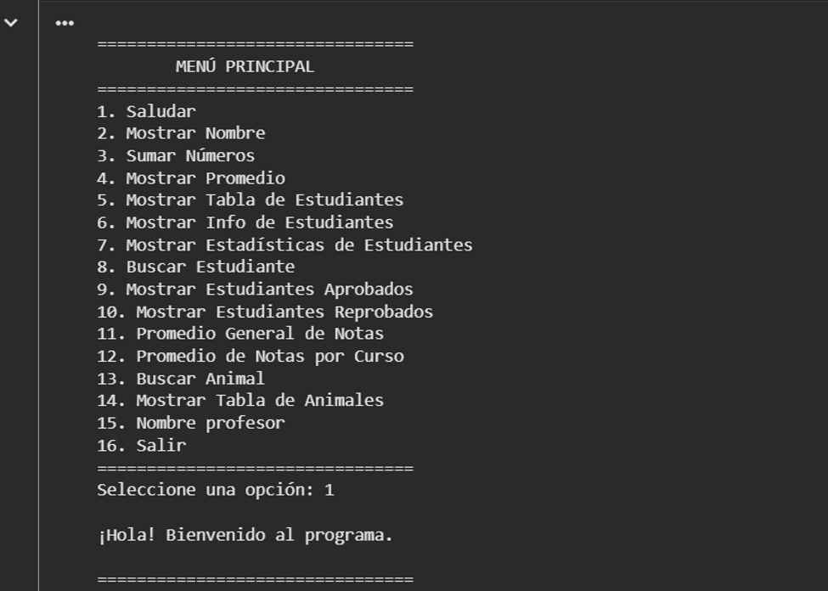
Figura 11. Salida opción 1.
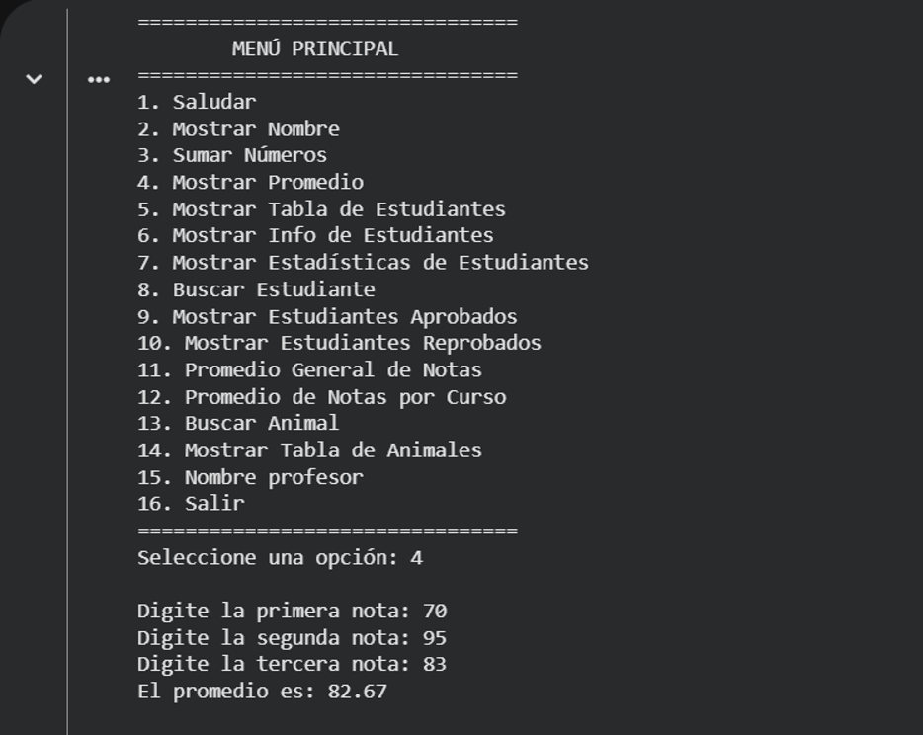
Figura 12. Salida opción 4.

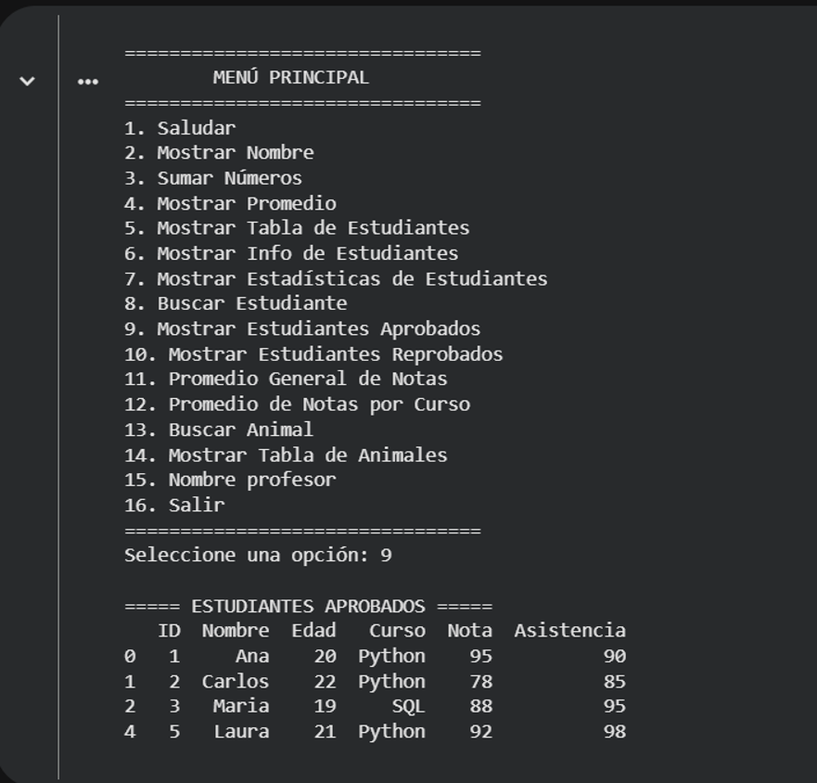
Figura 13. Salida opción 9.
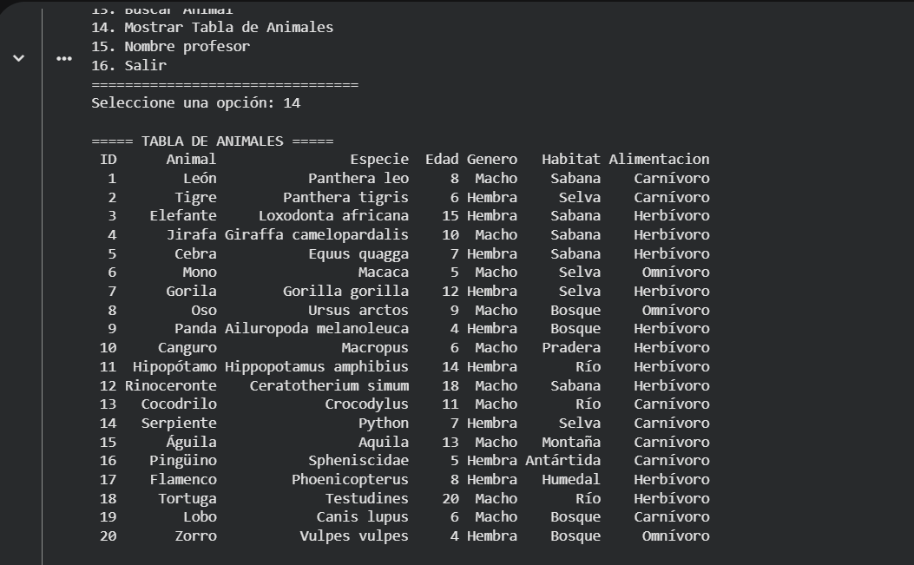
Figura 13. Salida opción 14.

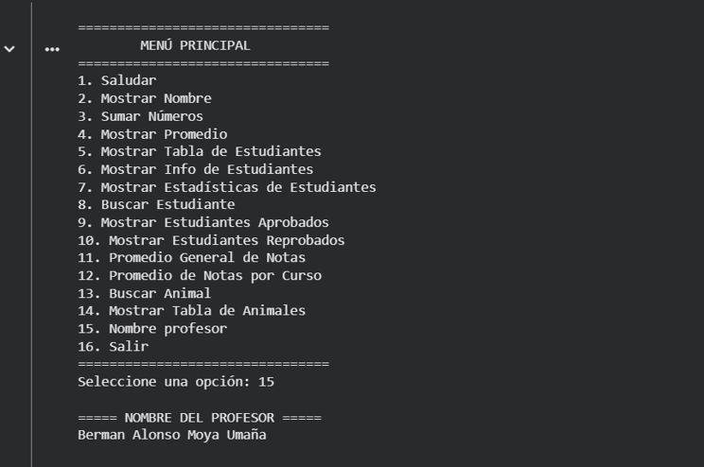
Figura 13. Salida opción 15.

